**Laboration 1**

Var har ni funnit inspirationen till designen?

Svar:

Vi har inte tittat på någon inspirationskälla för designen till vårt arbete utan vi har testat oss fram med olika färger och hur sidan/sidorna ska vara uppbyggda och den slutgiltiga produkten är det vi kom fram till att vara lämpligaste designen på sidan.

Var har ni funnit inspirationen till koden?

Svar: Inspiration har tagits utifrån Pierres föreläsningar men också tidigare kunskap inom HTML och CSS.

**Källförteckning**

1. **uni.jpg**

Karlstad Universitet, Karlstad.



Kommentar. Karlstad, av J. Groom, 2017

<https://www.flickr.com/photos/jimgroom/32532356864>

1. **Lådbil.jpg**

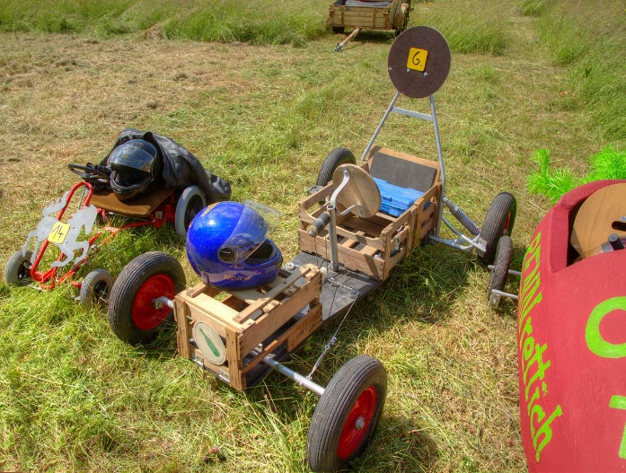

Kommentar. Tyskland, av Martin Dürrschnabel, 2013

<https://commons.wikimedia.org/wiki/File:Seifenkiste-V%C3%B6lkersbach.jpg>

1. **Porsche.jpg**

Stuttgart-Vaihingen

Kommentar. Stuttgart, av A. Migl, 2022

<https://commons.wikimedia.org/wiki/File:Porsche_992_GT3_1X7A0323.jpg>

1. **volvo.jpg**

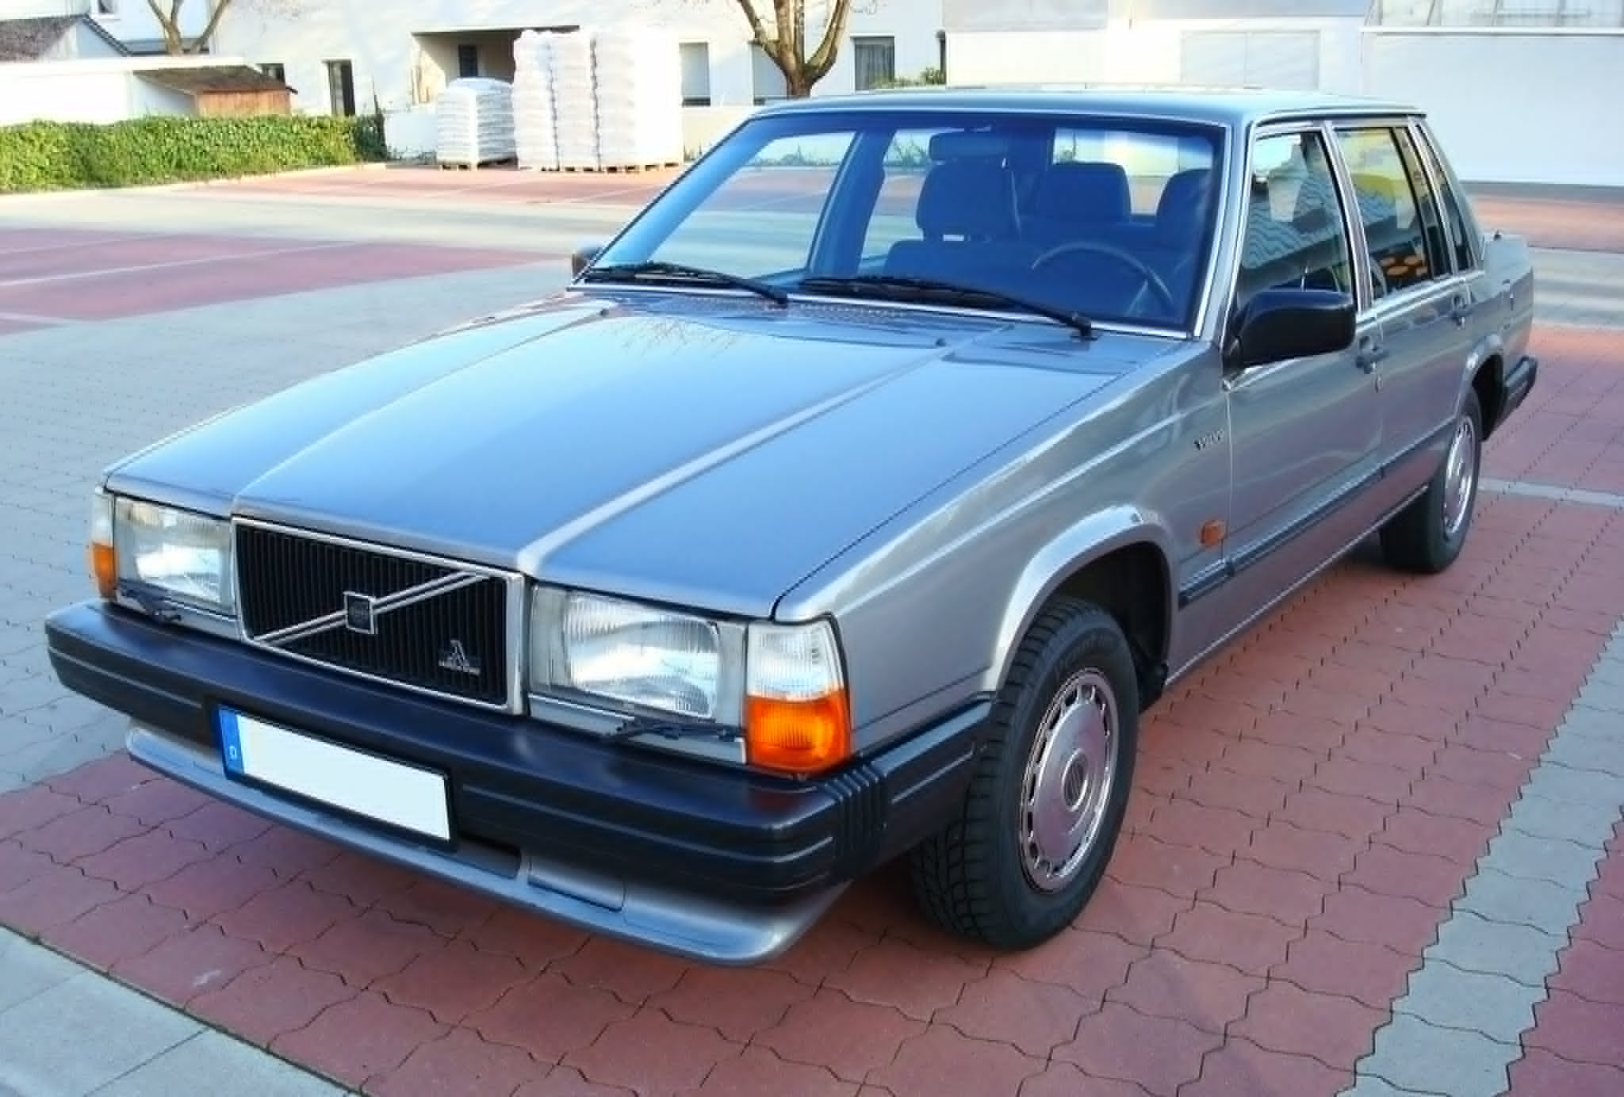

Kommentar. Av VonNortheim, 2015.

<https://commons.wikimedia.org/wiki/File:Volvo_740_vorn.JPG>

1. **Logga.png**

En AI genererad bild av en logotyp



Kommentar. Bilden genererades av <https://looka.com/>

1. **IFrame**

Inlänkad karta ifrån Google Maps.

[https://www.google.com/maps/embed?pb=!1m18!1m12!1m3!1d2030.6630713387824!2d13.579859599999999!3d59.4053336!2m3!1f0!2f0!3f0!3m2!1i1024!2i768!4f13.1!3m3!1m2!1s0x465cb131f14bef55%3A0x8e9c701db24694df!2sSommargatan%20112A%2C%20656%2028%20Karlstad!5e0!3m2!1ssv](https://www.google.com/maps/embed?pb=!1m18!1m12!1m3!1d2030.6630713387824!2d13.579859599999999!3d59.4053336!2m3!1f0!2f0!3f0!3m2!1i1024!2i768!4f13.1!3m3!1m2!1s0x465cb131f14bef55%3A0x8e9c701db24694df!2sSommargatan%20112A%2C%20656%2028%20Karlstad!5e0!3m2!1ssv!2sse!4v1738334271918!5m2!1ssv!2sse)

1. **Varukorgssymbol**

Varukorgssymbol tagen ifrån Google Fonts.

<https://fonts.googleapis.com/css2?family=Material+Symbols+Outlined:opsz,wght,FILL,GRAD@24,400,0,0&icon_names=shopping_cart>